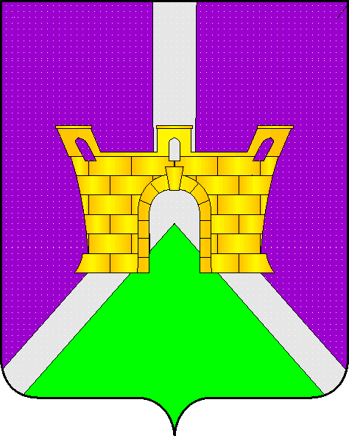

АДМИНИСТРАЦИИ СУВОРОВСКОГО СЕЛЬСКОГО
ПОСЕЛЕНИЯ УСТЬ-ЛАБИНСКОГО РАЙОНА
П О С Т А Н О В Л Е Н И Е

от ________20_______ г. №_____

село Суворовское

Об отмене постановления администрации Суворовского сельского поселения Усть-Лабинского района №50 от 15.04.2019г. «Об утверждении административного регламента исполнения муниципальной функции «Осуществление муниципального контроля за сохранностью автомобильных дорог местного значения в границах населенных пунктов Суворовского сельского поселения
Усть-Лабинского района»

В целях привидения в соответствие с действующим законодательством Российской Федерации нормативно-правовых актов администрации Суворовского сельского поселения Усть-Лабинского района, руководствуясь Федеральным законом от 06 октября 2003 года № 131-ФЗ «Об общих принципах организации местного самоуправления в Российской Федерации» п о с т а н о в л я ю:
1. Постановление администрации Суворовского сельского поселения Усть-Лабинского района от 15 апреля 2019года № 50 ««Об утверждении административного регламента исполнения муниципальной функции «Осуществление муниципального контроля за сохранностью автомобильных дорог местного значения в границах населенных пунктов Суворовского сельского поселения Усть-Лабинского района» признать утратившим силу.
2. Специалисту 2 категории общего отдела администрации Суворовского сельского поселения Усть-Лабинского района (Хожаинова) обнародовать настоящее постановление в установленном порядке и разместить на официальном сайте администрации Суворовского сельского поселения Усть-Лабинского района в сети «Интернет».
3. Контроль за выполнением настоящего постановления возложить на главу Суворовского сельского поселения Усть-Лабинского района Шагундокова И.Ю.
4. Настоящее постановление вступает в силу со дня его официального обнародования.

Глава Суворовского сельского поселения
Усть-Лабинского района И.Ю. Шагундоков

ЗАЯВКА К ПОСТАНОВЛЕНИЮ

Наименование вопроса: Об отмене постановления администрации Суворовского сельского поселения Усть-Лабинского района №50 от 15.04.2019г. «Об утверждении административного регламента исполнения муниципальной функции «Осуществление муниципального контроля за сохранностью автомобильных дорог местного значения в границах населенных пунктов Суворовского сельского поселения Усть-Лабинского района»

Проект внесен: общим отделом администрации Суворовского сельского поселения Усть-Лабинского района

Постановление разослать:
Общий отдел - 2 экз.

Специалист 2 категории администрации
Суворовского сельского поселения
Усть-Лабинского района Н.В. Хожаинова
01 марта 2022г.

ЛИСТ СОГЛАСОВАНИЯ

проекта постановления администрации Суворовского сельского
поселения Усть-Лабинского района от 01 марта 2022 года № 17
Об отмене постановления администрации Суворовского сельского поселения Усть-Лабинского района №50 от 15.04.2019г. «Об утверждении административного регламента исполнения муниципальной функции «Осуществление муниципального контроля за сохранностью автомобильных дорог местного значения в границах населенных пунктов Суворовского сельского поселения Усть-Лабинского района»

Проект подготовлен и внесен:
Специалист 2 категории администрации
Суворовского сельского поселения
Усть-Лабинского района Н.В. Хожаинова

Проект согласован:
Начальник финансового отдела администрации
Суворовского сельского поселения
Усть-Лабинского района В.А. Сорокина

